О СИСТЕМЕ АБСТРАКТНЫХ СВЯЗНЫХ ПОДГРАФОВ ЛИНЕЙНОГО ГРАФА

В. Н. Салий

Саратовский государственный университет им. Н. Г. Чернышевского,
Саратов, Россия

Линейным графом длины m назовем граф, получаемый из m-реберной цепи путем ориентации некоторых ее ребер. Линейные графы рассматривались в [1] в связи с задачей построения минимальных примитивных расширений графов.
Класс L’ графов, изоморфных связному подграфу L’ линейного графа L, можно трактовать как абстрактный подграф графа L, представленный в L подграфом L’. Множество ASubcL всех абстрактных связных подграфов линейного графа L упорядочивается отношением вложимости: L’ ≤ L'' для двух его элементов означает, что граф L’ вкладывается в граф L’’ (т.е. изоморфен некоторому его подграфу).
Линейные графы кодируются двоичными векторами. Пусть L=v₀v₁…v_{m}. Приписывая дуге этого графа символ 1, если она направлена от v₀ к v_{m}, и символ 0 в противном случае, получаем m-мерный двоичный вектор. При записи двоичных векторов в них обычно группируют одинаковые компоненты и для обозначения количества повторов используют экспоненциальное обозначение: 01100110010= 0(1²0²)²10 и т.п.
Двойственным для вектора b называется вектор b^{d}, который получается, если компоненты вектора b записать в обратном порядке и затем всюду взаимно заменить нули и единицы: b^{d}=(b⁻¹)’. Очевидно, что b^{dd}=b.
Под отрезками вектора понимаются блоки из подряд идущих компонент этого вектора. Отношение двойственности является эквивалентностью на множестве всех отрезков вектора b. Класс эквивалентности, содержащий отрезок b’, обозначим через b’. Пусть ASubcb обозначает фактормножество множества всех отрезков вектора b по отношению двойственности. Для b’, b’’ из ASubcb положим b’ ≤ b’’, если b’ или (b’)^{d} является отрезком в b’’.
ЛЕММА. Если L – линейный граф и b – кодирующий его двоичный вектор, то упорядоченные множества (ASubcL, ≤) и (ASubcb, ≤) изоморфны.□
В [2] показано, что упорядоченное вложением множество всех (не обязательно связных) абстрактных подграфов неориентированного графа G тогда и только тогда будет решеткой, когда сам граф G или его дополнение является полным многодольным графом.
Из леммы следует, что упорядоченное множество (ASubcL,≤) тогда и только тогда будет решеткой, когда решеткой будет упорядоченное множество (ASubcb, ≤) попарно не двойственных отрезков вектора b, кодирующего линейный граф L.
Рассмотрим диаграммы упорядоченных множеств (ASubcb, ≤) для двоичных векторов b=00010 (рис. 1) и b=00100 (рис. 2).
Как видим, первое из этих упорядоченных множеств является решеткой, а второе – нет, так как в нем не определен, например, inf (0010,100): у элементов 0010 и 100 общими нижними гранями будут 0, 00 и 10, но среди них нет наибольшей.

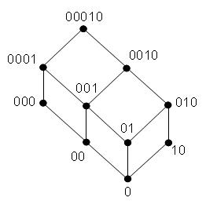
Рис. 1. Диаграмма упорядоченного множества ASubcb для b=00010

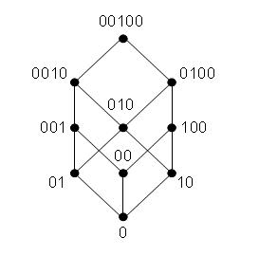
Рис. 2. Диаграмма упорядоченного множества ASubcb для b=00100

ТЕОРЕМА. Пусть L – линейный граф. Упорядоченное множество (ASubcL, ≤ ) его абстрактных связных подграфов тогда и только тогда является решеткой, когда двоичный вектор b, кодирующий этот граф, имеет вид b=0^{k}(1^{l}0^{l})^{s}1^{t} или b=1^{k}(0^{l}1^{l})^{s}0^{t}, где k, l, s, t – неотрицательные целые числа.□

СПИСОК ЛИТЕРАТУРЫ

1. Салий В.Н. Минимальные примитивные расширения ориентированных графов // Прикладная дискретная математика.2008. №1(1). С. 116-119.
2. Leach D., Walsh M. A characterization of lattice-ordered graphs // Proc. Integers Conf. 2005. N.Y.: Gruiter, 2007. P. 327-332.

